Use-Case: Administratori

Descriere sumara
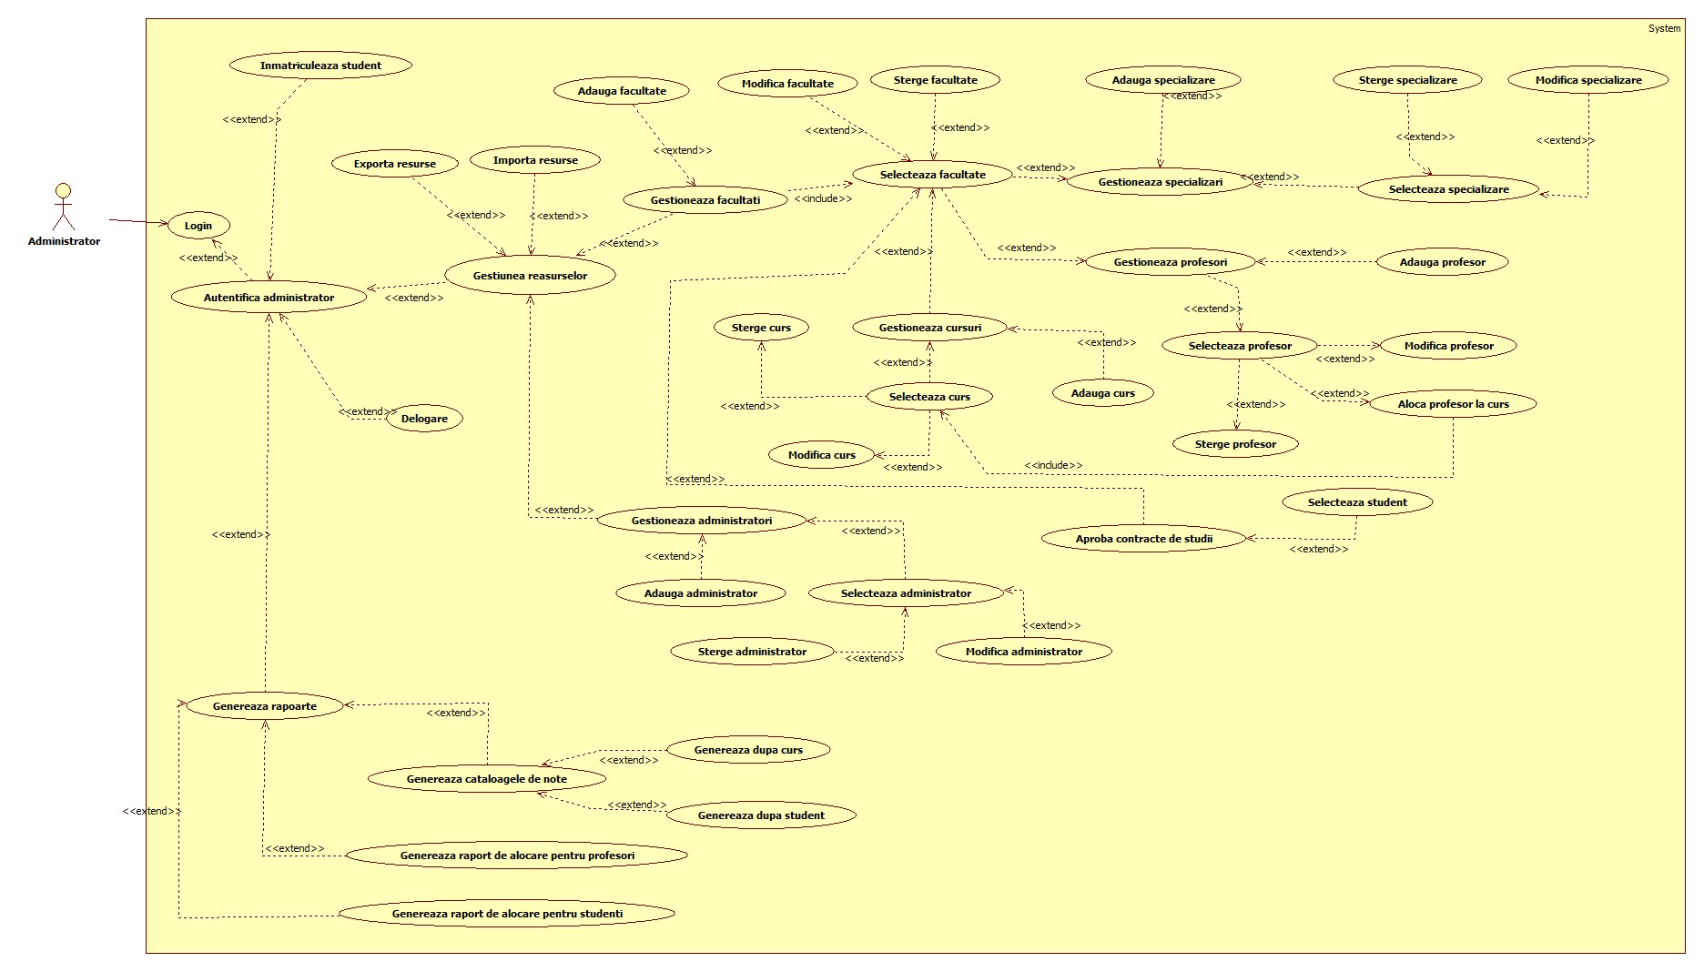
Administratorul poate sa gestioneze resursele unei universitati, precum facultati, specializari, cursuri, profesori sau personal administrativ, poate sa importe sau sa exporte resursele, poate sa aloce profesori cursurilor, sa inmatriculeze studenti intr-o facultate, sa aprobe contractele de studii ale studentilor, pentru fiecare semestru, sa genereze rapoarte de alocare a studentilor in functie de specializari, sau a profesorilor in functie de cursuri, sau cataloage de note, in functie de cursuri si studenti.

Descrierea sumara a actorului
Actorul administrator este cel care are acces la toate informatiile unei universitati, precum si toate functionalitatile sistemului SEMS.

Preconditions
1) idUser-ul administratorului este valid
2) Parola administratorului este valida

Desfasurarea rutinei.
1.1 Activitatea administratorului incepe in momentul in care acesta se autentifica in sistem cu utilizatorul si parola proprie. Din acest moment el poate sa apeleze la functiile sistemului.
1.2 Administratorul inmatriculeaza un student, adaugand informatiile respective despre el.
1.3 Administratorul gestioneaza resursele universitatii, si poate sa le importe/exporte.
1.4 Administratorul gestioneaza resursele unei facultati din cadrul universitatii
1.5 Administratorul gestioneaza specialitatile din cadrul unei facultati
1.6 Administratorul gestioneaza cursurile din cadrul unei facultati
1.7 Administratorul gestioneaza profesorii din cadrul unei facultati
1.8 Administratorul gestioneaza ceilalti administratori din cadrul sistemului
1.9 Administratorul apropa contractele de studii din cadrul unei facultati
1.10 Administratorul genereaza rapoarte in cadrul facultatilor

Subrutine
Use case: Login
Actiunea actorilor | Raspunsul sistemului
1. Cazul de utilizare începe când administratorul introduce in fereastra de logare idUser-ul si parola
2. Dupa introducerea idUser-ului si a parolei, prin apasarea unui buton trimite aceste date sistemului. | 3. Incepe o nouă sesiune.
 | 4. Sistemul cauta datele in baza de date si seteaza drepturile userului.
Scenarii alternative (exceptii)
1.Profesorul introduce gresit idUser-ul sau parola | 2. Afiseaza un mesaj de eroare. Se cere reintroducerea datelor.

Use case: Delogare
Avctiunea actorilor | Raspunsul sistemului
1.Cazul de utilizare incepe atunci cand administratorul apasa butonul de delogare
 | 2. Sistemul salveaza toate modificarile facute in cont
 | 3. Sistemul inchide sesiunea curenta

Use case: Gestioneaza resursele
Actiunea actorilor | Raspunsul sistemului
1.Administratorul se logheaza | 2.Sistemul ii seteaza drepturile corespunzatoare tipului de user. Incepe o noua sesiune.
 | 3. Sistemul incarca o fereastra cu mai multe butoane dintre care unul este "Gestioneaza resursele"
4. Administratorul apasa butonul | 5. Sistemul activeaza butoanele Exporta resurse, Importa resurse, Gestioneaza facultati, Gestioneaza administratori
6.1 Administratorul apasa butonul Exporta resurse | 6.2 Sistemul exporta resursele spre un fisier
6.3 Administratorul apasa butonul Importa resurse | 6.4 Sistemul importa resursele dintr-un fisier.
6.5 Administratorul apasa butonul  Gestioneaza facultati | 6.5.1 Sistemul incarca o lista cu facultatile din cadrul universitatii, precum activeaza butoanele Modifica Facultate, Sterge Facultate . O data ce administratorul selecteaza o facultate din lista, sistemul activeaza butoanle Gestioneaza specializari, Gestioneaza profesori, Aproba contracte de studii,
6.5.2 Administratorul apasa butonul Modifica facultate | 6.5.3 Sistemul deschide o fereastra cu informatiile unei facultati, si permite administratorului sa le modifice.
6.5.4 Administratorul apasa butonul Sterge Facultate | 6.5.5 Sistemul va sterge din sistem facultatea selectata.
6.5.6 Administratorul apasa butonul Gestioneaza specializari | 6.5.6.1 Sistemul deschide o fereastra ce contine toate specializarile din cadrul facultatii, precum activeaza butonul Adauga specializare. Cand administratorul selecteaza o specializare, sistemul activeaza butoanele Sterge specializare, Modifica specializare.
6.5.6.2 Administratorul apasa butonul Sterge specializare | 6.5.6.3 Sistemul va sterge specializarea selectata, si va returna un mesaj corespunzator.
6.5.6.4 Administratorul apasa butonul Modifica specializare | 6.5.6.5 Sistemul va deschide o fereastra cu informatiile despre o specializare, si va permite administratorului sa modifice informatiile aferente.
6.5.7 Administratorul apasa butonul Adauga specializare | 6.5.7.1 Sistemul va deschide o fereastra ce va contine informatiile necesare unei specializari, permitand administratorului sa execute adaugarea.
6.6.1 Administratorul apasa butonul Gestioneaza profesori | 6.6.2 Sistemul va deschide o fereastra ce va contine o lista cu toti profesorii din cadrul facultatii, si va activa butonul Adauga profesor. Cand administratorul selecteaza un profesor, butoanele Sterge profesor, Aloca profesor la curs, Modifica profesor se vor activa
6.6.1.1 Administratorul apasa butonul Adauga profesor | 6.6.1.2 Sistemul va deschide o fereastra ce va contine informatiile necesare adaugarii unui profesor, si il va adauga, o data ce administratorul le completeaza.
6.6.1.3 Administratorul apasa butonul Sterge profesor | 6.6.1.4 Sistemul va sterge profesorul selectat, si va returna un mesaj corespunzator.
6.6.1.5 Administratorul apasa butonul Modifica profesor | 6.6.1.6 Sistemul va deschide o fereastra ce va contine informatiile profesorului selectat, permitand administratorului sa modifice si sa salveze continutul.
6.6.1.7 Administratorul apasa butonul Aloca profesor la curs | 6.6.1.8 Sistemul va deschide o fereastra ce va contine lista de profesori si lista de cursuri din cadrul facultatii. Administratorul va salva alocarea, dupa selectarea corecta a acestor doua campuri.
6.6.2 Administratorul apasa butonul Gestioneaza cursuri | 6.6.2.1 Sistemul va deschide o fereastra ce va contine lista cu toate cursurile din cadrul facultatii, si va activa butonul Adauga curs. O data ce administratorul a selectat un curs, butoanele Modifica curs, Sterge curs se vor activa
6.6.2.2 Administratorul apasa butonul Adauga curs | 6.6.2.3 Sistemul va deschide o fereastra ce va permite administratorului sa adauge un curs.
6.6.2.4 Administratorul apasa butonul Modifica curs | 6.6.2.5 Sistemul va deschide o fereastra ce va permite administratorului sa modifice informatiile despre un curs.
6.6.2.6 Administratorul apasa butonul Sterge curs | 6.6.2.7 Sistemul va sterge cursul selectat, si va returna un mesaj corespunzator.
6.6.3 Administratorul apasa butonul Gestioneaza administratori | 6.6.3.1 Sistemul va deschide o fereastra ce va contine lista cu administratori, si va activa butonul Adauga administrator. Daca administratorul va selecta un alt administrator din grupa, butoanele Sterge administrator, Modifica administrator se vor activa
6.6.3.2 Administratorul apasa butonul Adauga administrator | 6.6.3.3 Sistemul va deschide o fereastra ce va permite administratorului sa adauge un alt administrator.
6.6.3.4 Administratorul apasa butonul Sterge administrator | 6.6.3.5 Sistemul va sterge administratorul selectat, si va returna un mesaj corespunzator.
6.6.3.6 Administratorul apasa butonul Modifica administrator | 6.6.3.7 Sistemul va deschide o fereastra ce va permite administratorului sa modifice informatiile despre un alt administrator selectat.
6.6.4 Administratorul apasa butonul Aproba contracte de studii | 6.6.4.1 Sistemul va deschide o fereastra cu lista de contracte de studii si permite administratorului sa le aprobe.

Use case: Genereaza rapoarte
Actiunea actorilor | Raspunsul sistemului
1. Administratorul se logheaza, si da click pe meniul Genereaza rapoarte | 2. Sistemul va deschide o fereastra ce va contine butoanele Genereaza cataloagele de note, Genereaza raport de alocare pentru profesori, Genereaza raport de alocare pentru studenti
3. Administratorul apasa Genereaza cataloagele de note | 4. Sistemul va activa butoanele Genereaza dupa curs, Genereaza dupa student
3.1 Administratorul apasa Genereaza dupa curs | 3.2 Sistemul va activa lista de cursuri disponibile. Dupa ce administratorul a selectat un curs, sistemul va genera cataloagele de note a cursului respectiv.
3.3 Administratorul apasa Genereaza dupa student | 3.4 Sistemul va activa lista de studenti disponibili. Dupa ce administratorul a selectat un student, sistemul va genera catalogul de note a studentului respectiv.
4. Administratorul apasa Genereaza raport de alocare pentru profesori | 4.1 Sistemul va genera raportul de alocare pentru profesori.
5. Administratorul apasa Genereaza raport de alocare pentru studenti | 5.1 Sistemul va genera raportul de alocare pentru studenti.

Alternative Flows
5.1 In cazul in care nu s-a reusit punerea unui fisier in sistem atunci sistemul il anunta pe administrator de acest lucru.

Special Requirements
Autentificare.
Manipulare(creare,stergere, editare) materie.
Consultare note pe sistem.

